

Муниципальное автономное дошкольное образовательное учреждение детский сад «Солнышко»

**Комплекс упражнений, направленных на формирование словаря детей старшего дошкольного возраста**

**с опорой на парадигматические связи слов**

Митрофанова М.Л. – воспитатель

высшей квалификационной категории

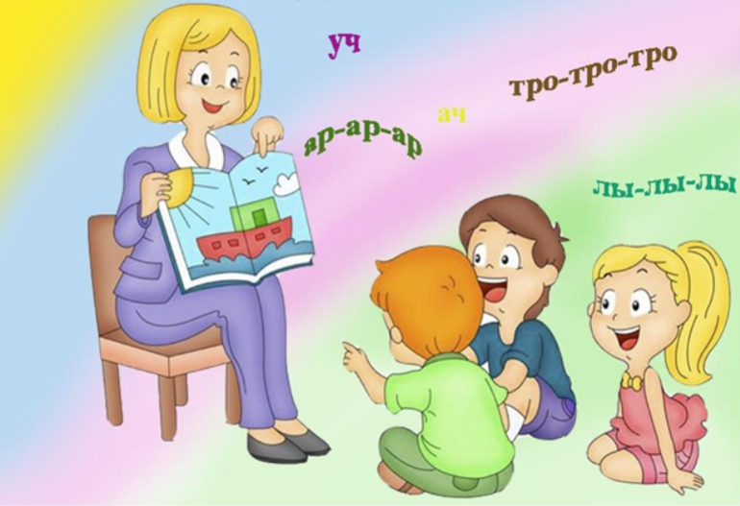

Речь не является врожденной способностью человека. Она формируется постепенно в процессе его роста и развития. Речь – одна из основных линий развития. Родной язык помогает войти в мир, открывает широкие возможности для общения со взрослыми и детьми.

Развитие речи является одним из самых важных приобретений детей в дошкольном детстве и рассматривается в современном дошкольном образовании как общая основа воспитания и обучения, что самым тесным образом связано с развитием сознания, познанием окружающего мира, развитием личности в целом.

Речь имеет особое значение в психическом развитии детей. С развитием речи связано формирование как личности в целом, так и всех психических процессов. Из вышесказанного следует, что определение направлений и условий развития речи у детей дошкольного возраста относятся к числу важнейших педагогических задач. В настоящее время проблема развития речи является одной из актуальных.

На каждом возрастном этапе происходит качественно новый этап освоения речи. Старшие дошкольники активно овладевают родным языком, что обусловлено их растущими потребностями. Речь включается во все виды деятельности. Для того чтобы успешно социализироваться в обществе, уметь общаться с окружающими, дошкольник должен обладать достаточно развитым словарем. Поэтому дошкольная педагогика рассматривает развитие словаря детей старшего дошкольного возраста как одну из самых важных задач развития речи.

Формирование словаря рассматривается в современной методике как целенаправленная педагогическая деятельность, обеспечивающая эффективное освоение словарного состава родного языка. Развитие словаря понимается как длительный процесс количественного накопления слов, освоения их социально закрепленных значений и формирования умения использовать их в конкретных условиях общения.

Для расширения словарного запаса детей старшего дошкольного возраста, его активизации, для умения подбирать слова, точно обозначающие предмет, действие, качество, для умения подбирать к заданным словам антонимы, синонимы, точно называть обобщающие понятия, понимать и объяснять значения многозначных слов был выбран такой метод, как упражнение, так как в освоении опыта общественного поведения решающая роль принадлежит деятельности. Способом привлечения к деятельности становится упражнение – практический метод обучения и воспитания, сущность которого состоит в многократном и вариативном применении полученных знаний, требуемых действий, доведённых до автоматизма.

Прежде чем описывать комплекс упражнений по формированию словаря детей старшего дошкольного возраста с опорой на парадигматические связи слов, необходимо дать понятие «комплекса».

Комплекс упражнений – это совокупность заданий, выполняемых детьми самостоятельно, обеспечивающая закрепление знаний на практике и выработку умений и навыков. Комплекс упражнений предполагает постепенное нарастание сложности и степени самостоятельности выполнения упражнений.

Выбор комплекса упражнений, направленного на обогащение и активизацию словаря, обусловлен тем, что в данное время этот вопрос имеет актуальный характер, обогащение и активизации словарного запаса старших дошкольников является важнейшей задачей речевого развития.

Требования, предъявляемые к различным видам упражнений:

* упражнения должны быть разнообразными, лишь при этом условии они будут интересными и полезными для дошкольников (однообразие утомляет детей);
* упражнения не должны быть продолжительными по времени;
* материал для упражнений должен изменяться, варьироваться в зависимости от этапа работы над словом.

**Упражнения, направленные на обогащение словаря детей синонимами**

**Задание 1.**

**Найдите в стихотворении слова, близкие по значению:**

**Цель:** формирование умения видеть синонимы в тексте.

Зябнет осинка,

Дрожит на ветру,

Стынет на солнышке,

Мерзнет в жару.

**Задание 2.**

**Послушайте текст, найдите в нем слова, близкие по значению.**

**Цель:** формирование умения видеть синонимы в тексте.

Неожиданно погода испортилась, пошел сильный снег, поднялась метель. Завыл ветер. Крутились снежные вихри. Вьюга разыгралась не на шутку. Все дороги занесло сугробами. Ни проехать, ни пройти. И нам пришлось остаться дома.

**Задание 3.**

**Выберите из каждого ряда слова, близкие по значению.**

**Цель:** формирование умения выбирать из ряда слов синонимы.

Дом, солдат, боец;

конь, собака, лошадь;

грустный, печальный, глубокий;

храбрый, звонкий, смелый;

взять, схватить, идти;

торопиться, спешить, ползти.

**Задание 4.**

**Подберите к данным словам близкие по значению слова:**

**Цель:** формирование умения подбирать слова, близкие по значению.

Здание – …, огонь – …, печаль – …, идти – …, Отчизна – …, бросать – …, морозный – ...

**Упражнения, направленные на обогащение словаря детей антонимами**

**Задание 1.**

**Найдите в пословицах слова, противоположные по значению.**

**Назовите их.**

**Цель:** формирование умения находить антонимы в предложениях.

1. Мир строит – война разрушает.
2. Язык длинный, а мысли короткие.
3. Кто хочет много знать, тому надо мало спать.

**Задание 2.**

**Выберите из каждого ряда слова, противоположные по значению.**

**Цель:** формированиеумения выбирать из ряда слов антонимы.

Друг, печаль, враг;

ночь, сутки, день;

длинный, большой, короткий;

темный, черный, светлый;

говорить, молчать, разговаривать.

**Задание 3.**

**Выберите из каждого ряда слова, противоположные по значению.**

**Цель:** формирование умения подбирать антонимы к словам (именам прилагательным).

Составьте с ними словосочетания.

Веселый – …;

ясный – …;

длинный – …;

старый – …

**Задание 4.**

**Подберите противоположные по смыслу слова:**

**Цель:** формирование умения подбирать противоположные по смыслу слова.

Острая лопата – … лопата.

Близко дом – … дом.

Громкая музыка – … музыка.

Направо пойдешь – … пойдешь.

Выздоровел малыш – … малыш.

**Задание 5.**

**«Я начну, а ты закончи».**

**Цель:** формирование умения составлять предложения с использованием приставочных глаголов с противоположным значением; развивать умение быстро находить точное слово.

Я начинаю предложение, а вы закончите его, подобрав слово с противоположным значением.

– Мальчик сначала подошел к дому, а потом ... (отошел). Утром ребята пришли в детский сад, а вечером ... (ушли). Мальчик вошел в комнату, вскоре он ... (вышел). Дети играли в прятки. Они забежали за дом, спрятались, но вскоре они ... (выбежали).

**Задание 6.**

**Послушайте стихотворение и назовите недостающие слова с противоположным значением.**

**Цель:** формирование умения включать антонимы в предложение.

Скажу я слово высокий,

А ты ответишь … (низкий).

Скажу я слово дальний,

А ты ответишь … (близкий).

Скажу тебе, трусливый,

А ты ответишь … (смелый).

Еще скажу холодный,

А ты ответишь … (теплый).

Затем скажу короткий,

А ты ответишь … (длинный).

Теперь скажу начало,

Ты отвечай …(конец).

**Задание 7.**

**Подберите к слову «друг», слова с противоположным значением.**

**Цель:** показать системные связи синонимов и антонимов.

Друг – враг

друг – неприятель

друг – недруг

Что можно сказать о значениях слов враг и неприятель? (их значения близки, это слова, близкие по значению. Составьте с парой слов друг – враг предложение.

**Упражнения, направленные на обогащение словаря детей именами существительными, именами прилагательными, глаголами.**

**Задание 1.**

**«Давай искать слова на кухне»**

**Цель:** обогащение словаря детей именами существительными.

– Какие слова можно вынуть из борща?

- Кухонного шкафа?

- Холодильника?

**Задание 2.**

**«Подбери действия»**

**Цель:** обогащение словаря детей глаголами.

**Материал:** Карточки с изображением представителей разных профессий *(врач, строитель, воспитатель, повар, водитель, пожарный и т. д.)*.

- Скажи, что делает врач?

Скажи, что делает воспитатель? И т.д.

**Задание 3.**

**«Какой предмет?»**

**Цель:** обогащение словаря детей именами прилагательными.

- Скажи, какая кукла?

- Скажи, какой снег?

- Скажи, какое бывает яблоко?

**Задание 4.**

**«О ком или о чем говорится?»**

**Цель:** обогащение словаря детей именами прилагательными.

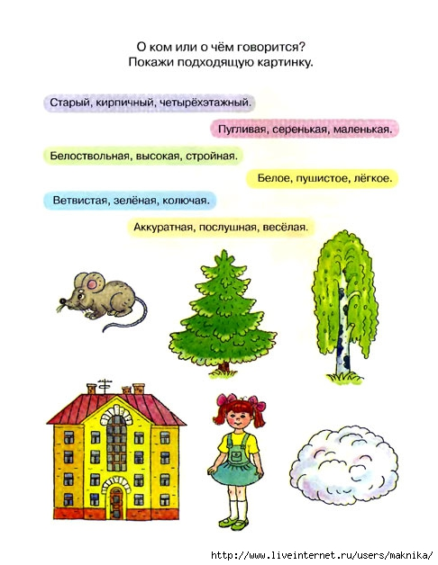

**Задание 5.**

**«Пропавшие слова»**

**Цель:** обогащение словаря детей

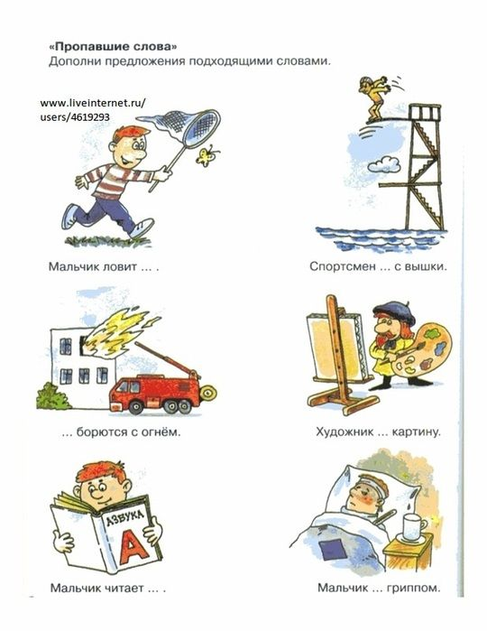

**Упражнения, направленные на формирование умения различать и употреблять многозначные слова в точном соответствии с их значением**

**Задание 1."Сосед - чудак"**

**Цель игры:** познакомить детей с явлением многозначности.

- В нашем доме живет один чудак, он все делает не так, как надо. Вчера у меня в ручке кончилась паста. Но когда я попросила у соседа ручку, он просто со мной поздоровался за руку и пошел по своим делам. Первоклассник Вова попросил у него лист бумаги, а он дал ему лист комнатного растения. А на кухню вместо разделочной доски принес школьную доску. Как-то его попросили быть судьей на соревнованиях и ставить очки командам, так он собрал дома все бабушкины очки и раздал их спортсменам.

- Почему же он так делал?  Да, он не знает, что в нашем языке есть слова, которые имеют много значений. Их еще называют многозначными. Давайте вспомним такие слова (ручка, доска, лист, очки). Внимательно послушайте стихотворение и назовите многозначные слова из него:

Капитан стоял отважно у штурвала,

Пены волн барашками играли,

Небо, хмурясь, молнии швыряло.

Наш корабль несло на косу,

Не держались очки на носу.

По каждому многозначному слову нужно перечислить все известные детям значения.

**Задание 2.**

**Найдите в стихотворении многозначные слова и объясните их значение.**

**Цель:** формирование умения видеть многозначные слова в литературных произведениях.

Вот шофер какой чудак,

Он поесть не мог никак,

Потому что спозаранку

Он крутил – вертел баранку.

А зачем крутил – вертел?

Лучше взял бы, да и съел.

Задание 3.

**«Закончи предложение»**

**Я начну предложение, а ты его закончи.**

**Цель:** формирование умения употреблять слова в речи в точном соответствии с их значением.

У девочки заплетена длинная (коса).

Мужчина косил траву, у него острая (коса).

Мама на день рождения подарила дочке золотые (сережки).

На ветке березы висят зеленые (сережки).

**Задание 4.**

**Подберите слова, имеющие 2,3,4 значения.**

**Цель:** формирование умения употреблять слова в речи в точном соответствии с их значением.

Например: Иголка – 1-е значение: инструмент для шитья;

2-е значение: у сосны и ели;

3-е значение: у ежа;

4-е значение: у ежа.

**Задание 5.**

**"Найди пару"**

**Цель:** формирование умения подбирать многозначные слова в точном соответствии с их значением.

### C:\Users\Home\Desktop\65df1559c9617ef536e13841080f9fea.jpg.jpg

**Задание 6.**

**"Заселяем дом"**

**Цель:** формирование умения подбирать многозначные слова в точном соответствии с их значением.

